不如学学“美国标准”？

[有理儿有面](javascript:void(0);)

**有理儿有面**

微信号 youli-youmian

功能介绍 你说是不是

2021-01-16[原文](https://mp.weixin.qq.com/s?__biz=Mzg3MjEyMTYyNg==&mid=2247522014&idx=2&sn=7110af2ab66069bc9a08f2010b2b34b3&chksm=cef6c2abf9814bbd5d463797d58f14aa394070cc45941856fc60ae5c225c58458c28aa4ac910&scene=27#wechat_redirect&cpage=49) 发表于

收录于合集





**全文共1023字，图片1张，预计阅读时间为3分钟。**



▼

作者：香港媒体人 健良

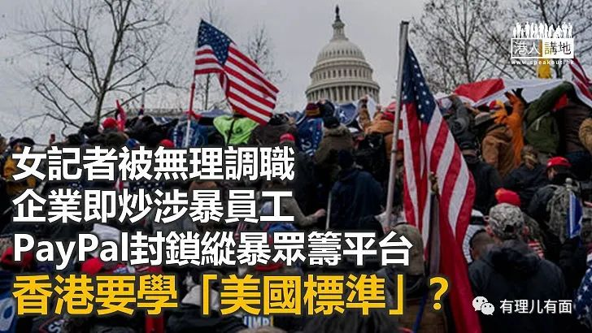

美国国会及行政当局中国委员会（CECC）日前发表所谓“年度报告”，其中又针对香港问题，批评“一国两制”框架“已被拆毁”，港人的“人权和自由受严重破坏”；报告还宣称，香港的政局动荡源于港府和中央北京“拒绝回应合理诉求”，包括“制止和调查警方暴力，拘捕民主派人士，阻挠记者采访报道”云云。先不谈该报告再次粗暴干涉香港事务、中国内政，大家认为，报告内容是否更适用于描述“美国现状”呢？

美国国会暴动之后，连日来我们都在看，美国是如何用另一种标准，向世人示范何为美式民主、美式执法，以及美式新闻自由。

美式新闻自由

据报美国之音一名白宫女记者，近日就因为在国会暴动一事上，大声追问美国国务卿蓬佩奥“敏感问题”，事后即被管理层斥责“无礼”兼调职。大家又知不知，美国之音乃是由美国政府对外设立和资助的新闻机构，原来在美国，记者对自己老板只要是“无礼”，已是要受到惩处的。相比之下，笔者最想知，同样拿公帑的香港电台，如今有无觉得身处香港其实好自由、好幸福？

除了美国之音女记者的遭遇外，据闻还有《华盛顿邮报》的女记者，因为在国会外报道示威冲突，却被警方以违反宵禁令为由，将其与部分示威者一同拘捕；另一英国《独立报》的记者，形容自己在暴动现场采访时，是首次在美国不敢承认自己是记者，因为既可能被暴徒攻击，又可能被警察拘捕。笔者又想请问总说要“捍卫新闻自由”的香港记协，对此有何评价？

参与暴动 公司即炒

其实，精彩事例罄竹难书。例如美国联邦调查局（FBI）会公布非法闯入国会人士的照片，呼吁公众“爆料笃灰”协助辨认，而部分企业得知有自己员工参与冲击国会后，会随即炒人，连纽约市长白思豪都强调，一旦有任何纽约市公务员被证明攻击美国政府，这些人将被解僱。除此之外，据闻有份参与冲击美国国会的组织及人士持有的众筹平台，已被Pay Pal全部封锁；被指不断有帖文煽动暴力的社交媒体Parler，也被要求下架…

既然美国一次过示范了人权、执法、言论自由、新闻自由的“标准”，笔者请问揽炒派和外国政客，香港该不该学呢？外国势力要插手香港事务，要借香港打中国，总离不开污蔑“一国两制已死”、“香港人权、自由被破坏”等等，坦白说，笔者有时会认为，与其跟政客争论道理，不如干脆“多角度”参照美国标准吧！

### 精选留言

用户设置不下载评论